МИНИСТЕРСТВО НАУКИ И ВЫСШЕГО ОБРАЗОВАНИЯ РОССИЙСКОЙ ФЕДЕРАЦИИ
ПОЛИТЕХНИЧЕСКИЙ ИНСТИТУТ (ФИЛИАЛ)
ФЕДЕРАЛЬНОГО ГОСУДАРСТВЕННОГО БЮДЖЕТНОГО
ОБРАЗОВАТЕЛЬНОГО УЧРЕЖДЕНИЯ ВЫСШЕГО ОБРАЗОВАНИЯ
«ДОНСКОЙ ГОСУДАРСТВЕННЫЙ ТЕХНИЧЕСКИЙ УНИВЕРСИТЕТ»
В Г. ТАГАНРОГЕ РОСТОВСКОЙ ОБЛАСТИ ПИ (ФИЛИАЛ) ДГТУ В Г. ТАГАНРОГЕ

КАФЕДРА «Гуманитарные и социально-экономические науки»

Методические материалы по освоению дисциплины
«Административное судопроизводство»

Таганрог
2023

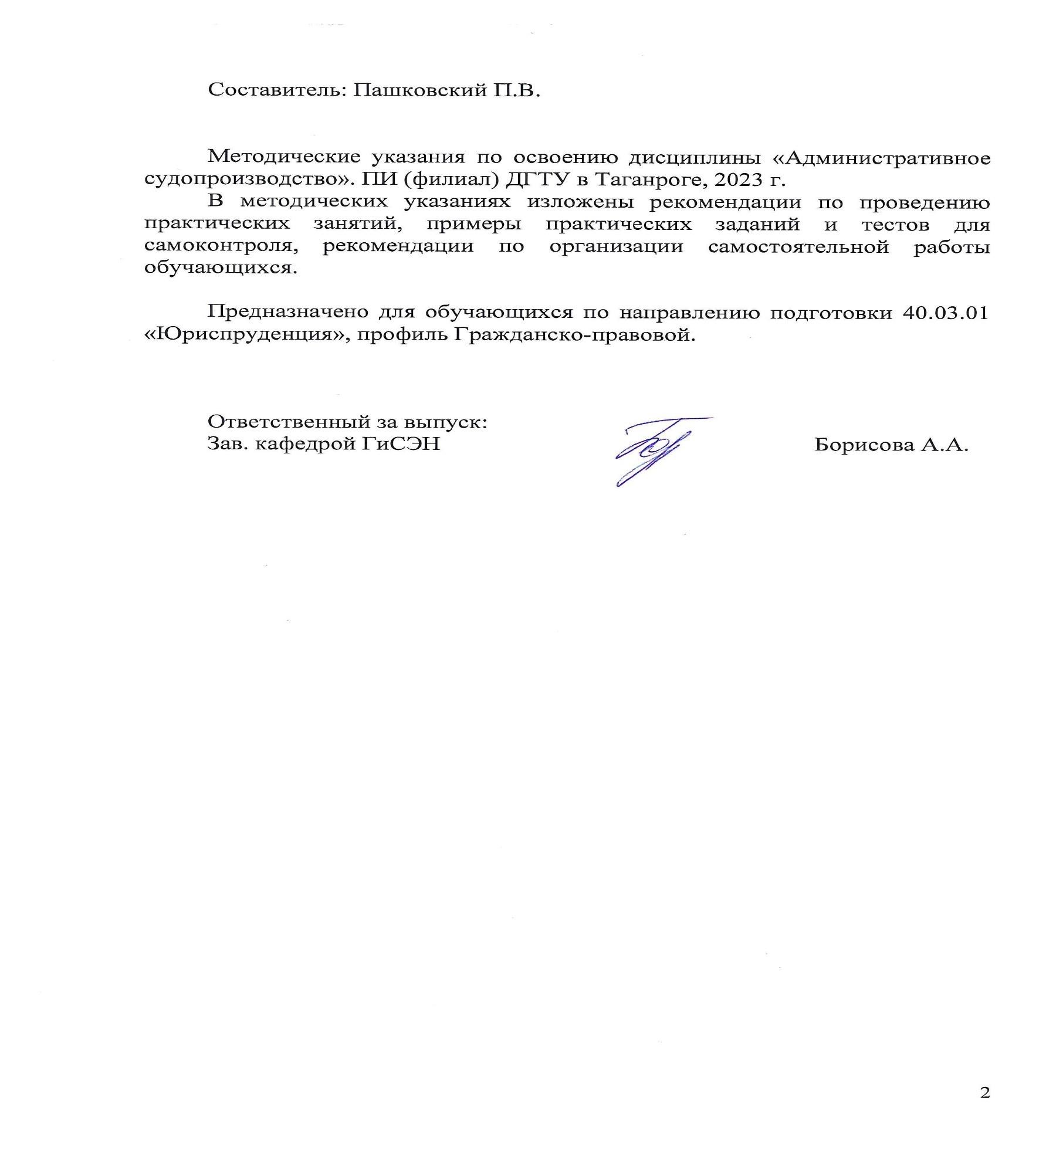
2

СОДЕРЖАНИЕ

Введение ....................................................................................................................4 1 Методические указания для подготовки к практическим занятиям 5
2 Методические рекомендации по организации самостоятельной работы 8
3 Методические указания к выполнению рефератов 9
4 Перечень вопросов для проведения промежуточной аттестации 11
5 Рекомендуемая литература 14

3

ВВЕДЕНИЕ

Методические указания по изучению дисциплины «Административное судопроизводство» разработаны в соответствии с рабочей программой данной дисциплины, входящей в состав документации основной образовательной программы по направлению подготовки 40.03.01 Юриспруденция (программа бакалавриата).
Цель настоящих методических указаний состоит в оказании содействия обучающимся в успешном освоении дисциплины «Административное судопроизводство» в соответствии с общей концепцией основной образовательной программы по направлению подготовки Юриспруденция (программа бакалавриата).
Выполнение предусмотренных методическими указаниями заданий по дисциплине «Административное судопроизводство» позволит обучающимся получить необходимые умения и навыки и на их базе приобрести следующие компетенции:
ОПК-2: Способен применять нормы материального и процессуального права при решении задач профессиональной деятельности
ОПК-2.11: Применяет административно-процессуальные нормы в сфере судебного контроля за законностью и обоснованностью осуществления публичных полномочий, а также защиты нарушенных или оспариваемых прав, свобод и законных интересов граждан и организаций в сфере административных правоотношений
Умения и навыки, полученные обучающимися по дисциплине «Административное судопроизводство», впоследствии используются при прохождении практик, а также при выполнении выпускной квалификационной работы.

1 Методические указания для подготовки к практическим занятиям
Практическое занятие − это занятие, проводимое под руководством преподавателя в учебной аудитории, направленное на углубление теоретических знаний и овладение определенными методами самостоятельной работы. В процессе таких занятий вырабатываются практические умения.
Перед практическим занятием следует изучить конспект лекций, выложенный в ЭИОС и в электронной библиотеке, рекомендованную преподавателем литературу, обращая внимание на практическое применение теории и на методику решения типовых заданий. На практическом занятии главное − уяснить связь решаемых задач с теоретическими положениями. Логическая связь лекций и практических занятий заключается в том, что информация, полученная на лекции, в процессе самостоятельной работы на практическом занятии осмысливается и перерабатывается, при помощи преподавателя анализируется, после чего прочно усваивается.
При выполнении практических заданий обучающиеся имеют возможность пользоваться лекционным материалом, с разрешения преподавателя осуществлять деловое общение с одногруппниками.

Практические задания

- Понятие предмет и метод административного судопроизводства.
- Источники права административного судопроизводства.
- Принципы административного судопроизводства.
- Основание для отводов суда.
- Права сторон в административном судопроизводстве.
- Заинтересованные лица и их правовое положение. 7. Прокурор в административном судопроизводстве.
- Представитель в административном судопроизводстве.
- Подведомственность и подсудности дел в административном судопроизводстве.
- Виды подсудности в административном судопроизводстве.
- Сроки и расходы в административном судопроизводстве.
- Меры предварительной защиты в административном судопроизводстве.
- Меры принуждения в административном судопроизводстве.
- Административное исковое заявление.
- Возбуждение дела по административному иску.
- Извещения в административном судопроизводстве.
- Предварительное судебное заседание.
- Подготовка дела к судебному разбирательству.
- Особенности доказывания в административном судопроизводстве.
- Предмет доказывания в административном судопроизводстве.
- Относимость и допустимость доказательств в административном судопроизводстве.
- Виды доказательств в административном судопроизводсва
- Соглашение о примирении в административном судопроизводстве.
- Понятие примирительных процедур в административном судопроизводстве.
- Части судебного разбирательства и его порядок.
- Приостановления производства по административному делу.
- Оставление административного искового заявления без рассмотрения.
- Прекращение производства по административному делу.
- Протоколы суда по административному делу.
- Упрощенное (письменное) производство по административным делам.
- Понятие и виды судебных актов по административным делам.
- Составление судебного решения и требования к нему.
- Исправление недостатков судебного решения, дополнительное судебное решение,
разъяснение судебного решения, законная сила и порядок е немедленного исполнения судебного решения.
- Особенности рассмотрения дел об оспаривании нормативно правовых актов.
- Требования к административно исковому заявлению об оспаривании нормативного акта.
- Процессуальный порядок судебного заседания по делу об оспаривании нормативного акта.
- Судебное решение по делу об оспаривании нормативного акта. Критерии оценивания
Критерии оценивания | Баллы
Демонстрирует полное понимание обсуждаемой проблемы, высказывает собственное суждение по вопросу, аргументировано отвечает на вопросы, соблюдает регламент выступления | 5
Принимает участие в обсуждении, однако собственного мнения по вопросу не высказывает, либо высказывает мнение, не отличающееся от мнения других докладчиков | 3
Не принимает участия в обсуждении | 0

Комплект задач (кейс-метод)

Задача 1
Истрин, будучи не согласен с содержанием составленного в отношении него протокола об административном правонарушении, решил его не подписывать, но просил вручить ему под расписку копию протокола. Однако начальник погранзаставы, составивший протокол, отказался вручить Истрину копию, мотивируя это тем, что соответствующая запись на бланке протокола имела следующее содержание: «С протоколом ознакомлен, согласен», после которой Истрину надо было расписаться.
Вопросы
- Проанализируйте данную ситуацию в соответствии с требованиями КоАП РФ.
- Правомерны ли действия начальника ПогЗ?
- Каковы права лица, в отношении которого составляется протокол об административном правонарушении?

Задача 2
17-летний Бабкин после окончания школы поступил в военный институт и 22 августа был зачислен курсантом института. Находясь вне расположения института 28 августа, он вместе с 16-летним Павловым распивал спиртные напитки в парке, где они были задержаны работниками милиции. Начальник РОВД, рассматривая дело о правонарушении, наложил на Бабкина штраф в размере 2 МРОТ. На довод Бабкина о том, что он как курсант военного института не может быть оштрафован, начальник РОВД ответил, что Бабкин еще не принял присягу и потому не является военнослужащим, а административные наказания на него налагаются в общем порядке.
Вопросы
- Правомерны ли действия начальника РОВД?
- Как должны быть квалифицированы действия Бабкина и Павлова в соответствии с КоАП РФ?
- К какому виду ответственности и в каком объеме могут быть привлечены правонарушители?

Задача 3
Призывнику Семенову пришел вызов из военного комиссариата. Семенов не явился в военкомат в указанный срок и был оштрафован военным комиссаром на сумму 1/2 минимального размера оплаты труда. Семенов обжаловал это решение в суд, указав, что он не явился в военкомат по уважительной причине (у него была температура, и он находился дома все три дня). Документов, подтверждающих факт болезни, предъявлено не было.
Вопросы
- Правомерно ли действие военного комиссара?
- Квалифицируйте действия гражданина Семенова.
- Категория каких дел подведомственна военным комиссарам? Ответ на 1-й вопрос.
Критерии оценивания
Критерии оценивания | Баллы
правильное решение задачи, полная аргументация | 5 баллов
правильная оценка задачи, незначительные ошибки в аргументации | 4 балла
в целом правильная оценка задачи,  затруднение в аргументации | 3 балла
неверное решение задачи | 2 балла и менее

2 Методические рекомендации по организации самостоятельной работы

Самостоятельная работа выполняется в рамках дисциплины под руководством преподавателя, как в аудиторное, так и внеаудиторное время. Самостоятельная работа направлена на формирование умений и навыков практического решения задач, на развитие логического мышления, творческой активности, исследовательского подхода в освоении учебного материала, развития познавательных способностей.

Контроль самостоятельной работы обучающихся: темы письменных работ

Темы докладов:

- История возникновения административного судопроизводства.
- Административный иск в науке процессуального права.
- Система административного судопроизводства
- Тяжбенные и деликтные дела в административном судопроизводстве.
- Юридический факт в административном судопроизводстве.
- Реадмиссия в административном судопроизводстве.
- Принудительная госпитализация и права человека.
- Административный надзор и права человека.
- Принципы административного судопроизводства.
- Субъекты административного судопроизводства.
- Суд в системе административного судопроизводства.
- Место административного судопроизводства в системе права Критерии оценивания
Критерии оценивания | Баллы
Демонстрирует полное понимание обсуждаемой проблемы, высказывает собственное суждение по вопросу, аргументировано отвечает на вопросы, соблюдает регламент выступления | 5
Принимает участие в обсуждении, однако собственного мнения по вопросу не высказывает, либо высказывает мнение, не отличающееся от мнения других докладчиков | 3
Не принимает участия в обсуждении | 0

3. Методические указания к выполнению рефератов

Реферат – самостоятельная письменная аналитическая работа, выполняемая на основе преобразования документальной информации, раскрывающая суть изучаемой темы; представляет собой краткое изложение содержания результатов изучения научной проблемы важного экономического, социально-культурного, политического значения. Реферат отражает различные точки зрения на исследуемый вопрос, в том числе точку зрения самого автора. Основываясь на результатах выполнения реферата, обучающийся может выступить с докладом на практических занятиях в группе, на заседании студенческого научного кружка, на студенческой научно-практической конференции, опубликовать научную статью.
Изложенное понимание реферата как целостного авторского текста определяет критерии его оценки: актуальность темы исследования, новизна текста; обоснованность выбора источников информации; степень раскрытия сущности вопроса; полнота и глубина знаний по теме; умение обобщать, делать выводы, сопоставлять различные точки зрения по одному вопросу (проблеме); соблюдение требований к оформлению.
Эссе/доклад - средство, позволяющее оценить умение обучающегося письменно излагать суть поставленной проблемы, самостоятельно проводить анализ этой проблемы с использованием концепций и аналитического инструментария соответствующей дисциплины, делать выводы, обобщающие авторскую позицию по поставленной проблеме.
Дискуссия - средство проверки умений применять полученные знания для решения задач определенного типа по теме или разделу.
Проведению дискуссии предшествует большая самостоятельная работа студентов, выражающаяся в изучении нормативной и специальной литературы, знакомстве с материалами судебной практики. Подготовительная работа позволяет выработать у студентов навыки оценки правовой информации через призму конституционных ценностей и положений.
На втором этапе – аудиторном занятии – идет публичное обсуждение дискуссионных вопросов. Тематическая дискуссия как интерактивная форма обучения предполагает проведение научных дебатов. Хорошо проведенная тематическая дискуссия имеет большую обучающую и воспитательную ценность.
Проводимые тематические дискуссии воспитывают навыки публичного выступления, развиваются способности логически верно, аргументированно и ясно строить свою речь, публично представлять собственные и научные результаты.
В рамках изучения дисциплины «Административное судопроизводство» предусматривается так же решение практикоориентированных задач.
Процесс подготовки к выполнению практикоориентированных задач можно условно разделить на следующие этапы:
а) изучение содержания задачи (нельзя решить задачу, не уяснив ее содержание – это даст возможность правильно квалифицировать вид административных правоотношений);
б) подбор нормативных источников, относящихся к содержанию
полученного задания;
в) изучение основной и дополнительной литературы (например,
комментариев Федеральных законов);
г) изучение материалов судебной практики;
е) аналитический разбор ситуативной задачи через призму действующего
законодательства и сложившейся судебной практики;
ж) определение собственной позиции, формулировка аргументов;
з) оформление ответа;
и) представление ответа на ситуативную задачу.
Контрольные вопросы - средство проверки умений применять полученные знания для решения задач определенного типа по теме или разделу
Индивидуальные задания творческого уровня позволяют оценивать и диагностировать умения, интегрировать знания различных областей, аргументировать собственную точку зрения.

4. Перечень вопросов для проведения промежуточной аттестации:
Перечень вопросов к зачету:

- Понятие предмет и метод административного судопроизводства.
- Источники права административного судопроизводства.
- Принципы административного судопроизводства.
- Основание для отводов суда.
- Права сторон в административном судопроизводстве.
- Заинтересованные лица и их правовое положение. 7. Прокурор в административном судопроизводстве.
- Представитель в административном судопроизводстве.
- Подведомственность и подсудности дел в административном судопроизводстве.
- Виды подсудности в административном судопроизводстве.
- Сроки и расходы в административном судопроизводстве.
- Меры предварительной защиты в административном судопроизводстве.
- Меры принуждения в административном судопроизводстве.
- Административное исковое заявление.
- Возбуждение дела по административному иску.
- Извещения в административном судопроизводстве.
- Предварительное судебное заседание.
- Подготовка дела к судебному разбирательству.
- Особенности доказывания в административном судопроизводстве.
- Предмет доказывания в административном судопроизводстве.
- Относимость и допустимость доказательств в административном судопроизводстве.
- Виды доказательств в административном судопроизводсва
- Соглашение о примирении в административном судопроизводстве.
- Понятие примирительных процедур в административном судопроизводстве.
- Части судебного разбирательства и его порядок.
- Приостановления производства по административному делу.
- Оставление административного искового заявления без рассмотрения.
- Прекращение производства по административному делу.
- Протоколы суда по административному делу.
- Упрощенное (письменное) производство по административным делам.
- Понятие и виды судебных актов по административным делам.
- Составление судебного решения и требования к нему.
- Исправление недостатков судебного решения, дополнительное судебное решение,
разъяснение судебного решения, законная сила и порядок е немедленного исполнения судебного решения.
- Особенности рассмотрения дел об оспаривании нормативно правовых актов.
- Требования к административно исковому заявлению об оспаривании нормативного акта.
- Процессуальный порядок судебного заседания по делу об оспаривании нормативного акта. 37. Судебное решение по делу об оспаривании нормативного акта.

Методика формирования оценки и критерии оценивания.
Промежуточная аттестация осуществляется по результатам сдачи зачета по пройденной дисциплине. Билет включает два теоретических вопроса

Ответ на первый теоретический вопрос - 25 баллов (для очной и очнозаочной форм обучения) Ответ на второй теоретический вопрос – 25 баллов (для очной и очнозаочной форм обучения)
Критерии оценивания ответа на теоретические вопросы:
25-21 баллов (для очной и очно-заочной форм обучения) – содержание теоретического вопроса раскрыто полно: обучающийся владеет навыками применения категорий, демонстрирует понимание раскрываемой проблемы, приводит адекватные примеры, последовательно и стилистически верно излагает материал.
20-17 баллов (для очной и очно-заочной форм обучения) – содержание теоретического вопроса раскрыто полно, обучающийся владеет навыками применения категорий, демонстрирует понимание раскрываемой проблемы, приводит адекватные примеры, но недостаточно последовательно излагает материал, допускает стилистические неточности.
16-12 баллов (для очной и очно-заочной форм обучения) – содержание теоретического вопроса раскрыто неполно: обучающийся допускает неточности в определении понятий, обнаруживает слабое понимание проблемы, затрудняется приводить необходимые примеры, излагает материал непоследовательно, имеются стилистические ошибки;
11-5 баллов (для очной и очно-заочной форм обучения) – содержание теоретического вопроса раскрыто слабо: обучающийся обнаруживает понимание основных положений вопроса, но путается в определении понятий гражданского законодательства, допускает ошибки, слабо понимает суть излагаемого вопроса, затрудняется приводить необходимые примеры, излагает материал непоследовательно, допускаются значительное количество стилистических ошибок;
5-1 баллов (для очной и очно-заочной форм обучения) – содержание теоретического вопроса раскрыто слабо: обучающийся обнаруживает минимальное понимание основных положений вопроса, путается в определении понятий, допускает ошибки, затрудняется приводить необходимые примеры, излагает материал непоследовательно, допускаются значительное количество стилистических ошибок, на «наводящие» вопросы преподавателя затрудняется ответить.
0 баллов - обучающийся отказывается отвечать по причине неподготовленности или при ответе обнаруживает незнание вопроса, допускает ошибки в формулировке определений и правил, искажающие их смысл, беспорядочно и неуверенно излагает материал.
Максимальное количество баллов, которые может набрать студент в рамках изучения дисциплины равно 100 баллов, при этом 50 баллов приходится на текущую аттестацию очной и очно-заочной форм обучения и 50 баллов - на промежуточную аттестацию (зачет) для очной и очно-заочной форм обучения.
Суммарный балл текущей и промежуточной аттестации освоения учебной дисциплины за семестр на зачете с оценкой переводится в пятибалльную отметку, которая считается итоговой.

5. Рекомендуемая литература
 |  | 5.1. Рекомендуемая литература
 |  | 5.1.1. Основная литература
 | Авторы, составители | Заглавие | Издательство, год | Количество
Л1.1 | Никитин С. В. | Административное судопроизводство: Учебник  http://www.iprbookshop.ru/78303.html | Москва: Российский государственный университет правосудия, 2018 | ЭБС
Л1.2 | Бойцова Ирина  Сергеевна, Петухов  Николай  Александрович,  Туганов Юрий Николаевич | Административное судопроизводство:  Учебное пособие  https://znanium.com/catalog/document?id=397467 | Российский государственный университет правосудия, 2021 | ЭБС
 |  | 5.1.2. Дополнительная литература
 | Авторы, составители | Заглавие | Издательство, год | Количество
Л2.1 | Давыдова Н. Ю., Черепова И. С. | Административное право: Учебное пособие http://www.iprbookshop.ru/71000.html | Саратов: Ай Пи Эр Медиа, 2018 | ЭБС
Л2.2 | Афанасьев С.Ф.,  Баулин О.В.,  Лукьянова И.Н.,  Опалев Р.О.,  Михайлов С.М.,  Раскатова Н.Н., Фокина М.А., Юдин А.В., Юсупов Т.Б. | КУРС ДОКАЗАТЕЛЬСТВЕННОГО ПРАВА:  ГРАЖДАНСКИЙ ПРОЦЕСС.  АРБИТРАЖНЫЙ ПРОЦЕСС. АДМИНИСТРАТИВНОЕ  СУДОПРОИЗВОДСТВО: Курс  https://www.iprbookshop.ru/94593.html | под редакцией М. А. Фокиной. — 2-е изд. — Москва : Статут, 2019 | ЭБС
 |  | 5.1.3. Методические разработки
 | Авторы, составители | Заглавие | Издательство, год | Количество
Л3.1 | Сапожникова,А.Г. | Руководство для преподавателей по организации и планированию различных видов занятий и самостоятельной работы обучающихся Донского государственного технического университета : методические указания  https://ntb.donstu.ru/content/rukovodstvo-dlya- prepodavateley-po-organizacii-i-planirovaniyu | Ростов-на-  Дону,ДГТУ, 2018 | ЭБС

